Тема. «Самотність» - розповідь про останній день життя пса Сабирли, через відчуття якого подано найдраматичнішу сторінку в історії кримських татар.
Мета: знати й уміти розповісти про літературу як відображення історії, кримськотатарського народу; пояснювати символічність образу Сабирли; аргументовано й грамотно висловлювати власну думку щодо обговорюваних питань; толерантно дискутувати , відстоювати власну думку з питань, на які існують різні точки зору; розрізняти маніпулятивні технології та протистояти їм; визнати право кожного народу на самовираження та гідне життя на своїй землі.
Хід уроку
Безмірною тривогою і болем, драматизмом людської долі, усього кримськотатарського народу пройняте оповідання «Самотність»(1961).
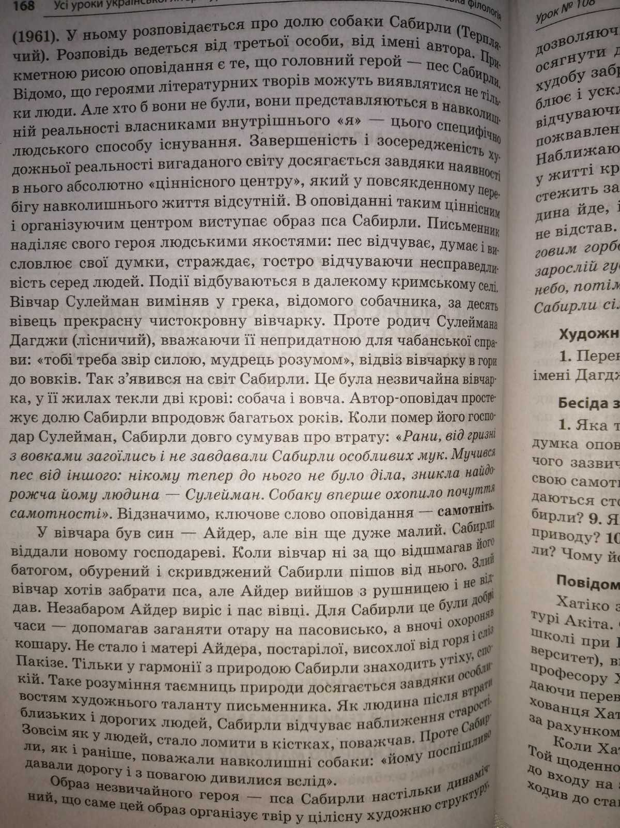
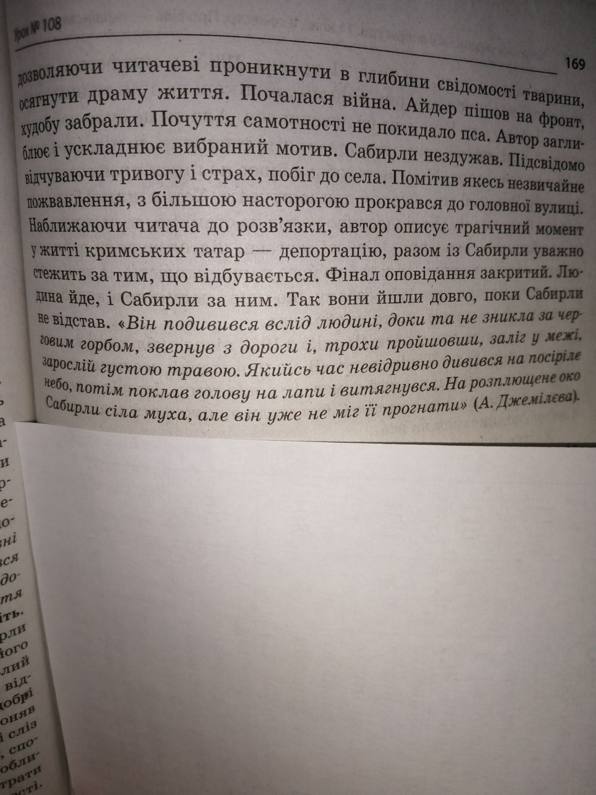
Робота з підручником с. 289-293.
Питання
- Яка тема твору?
- У чому полягає його ідея?
- Яка основна думка оповідання?
- Чому автор обирає за героя пса? Символом чого зазвичай постає собака?
- Чому Сабирли постійно відчуває самотність?
- Як пес реагує на смерть Сулеймана7
- Як складаються стосунки з Айдером?
- Чому інші собаки поважають Сабирли? Що пес думає з цього приводу?
- Із якими іншими образами перегукується образ Сабирли? Чому його називають кримськотатарським Хатіко?

Домашнє завдання.
Написати твір-роздум «Самотність у творі Е.Умерова».

